SELECT 문

SELECT > 모든 레코드 조회하기

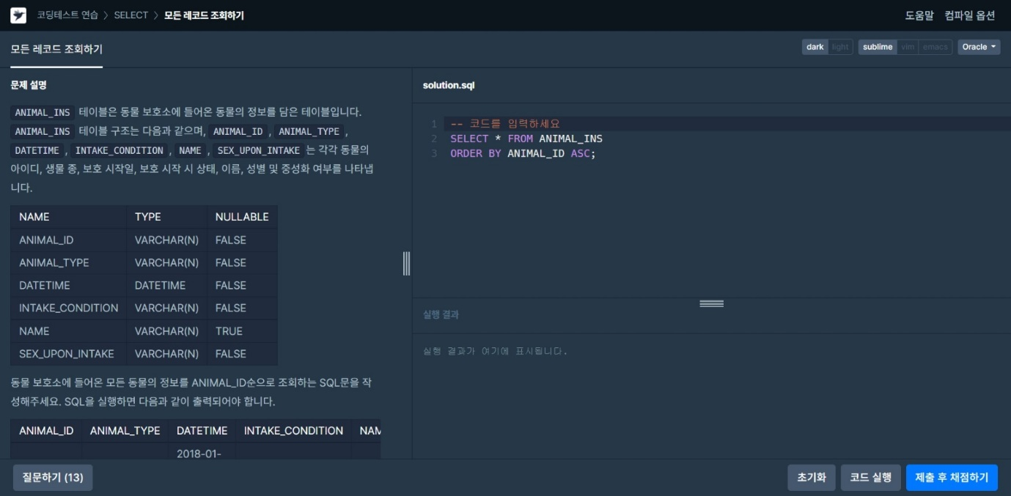

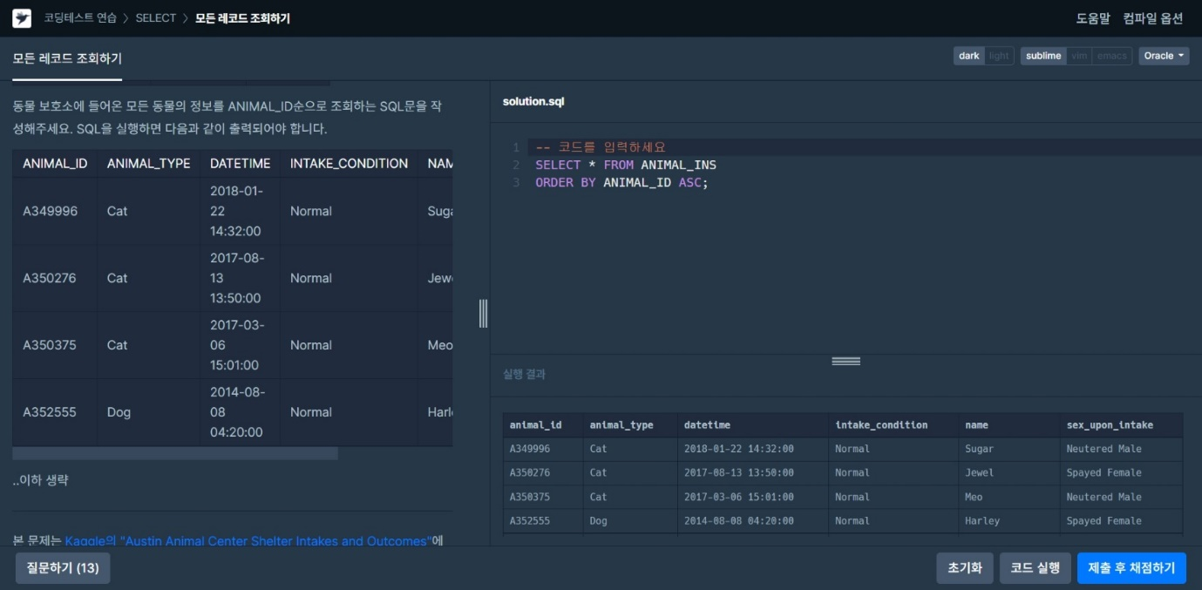

테이블 전체 조회문

SELECT * FROM 테이블명

ORDER BY ANIMAL_ID ASC

--아이디순으로 오름차순 조회 (오름차순 ASC 내림차순 DESC)

SELECT > 역순 정렬하기

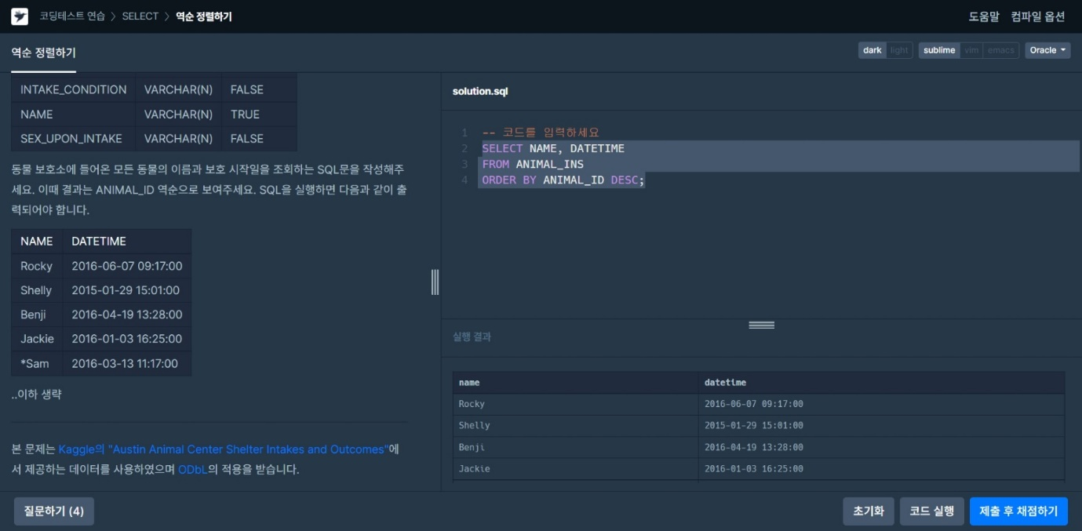

SELECT > 아픈 동물 찾기

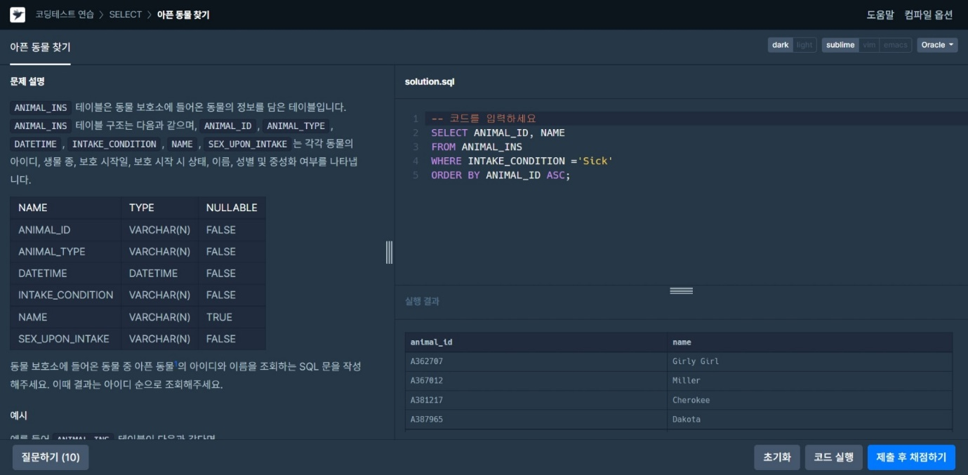

-- 코드를 입력하세요

SELECT ANIMAL_ID, NAME –조회할 칼럼명

FROM ANIMAL_INS –테이블 명

WHERE INTAKE_CONDITION ='Sick' –조건 칼럼의 ‘아픈’

ORDER BY ANIMAL_ID ASC –아디 오름차순

SELECT > 동물의 아이디와 이름

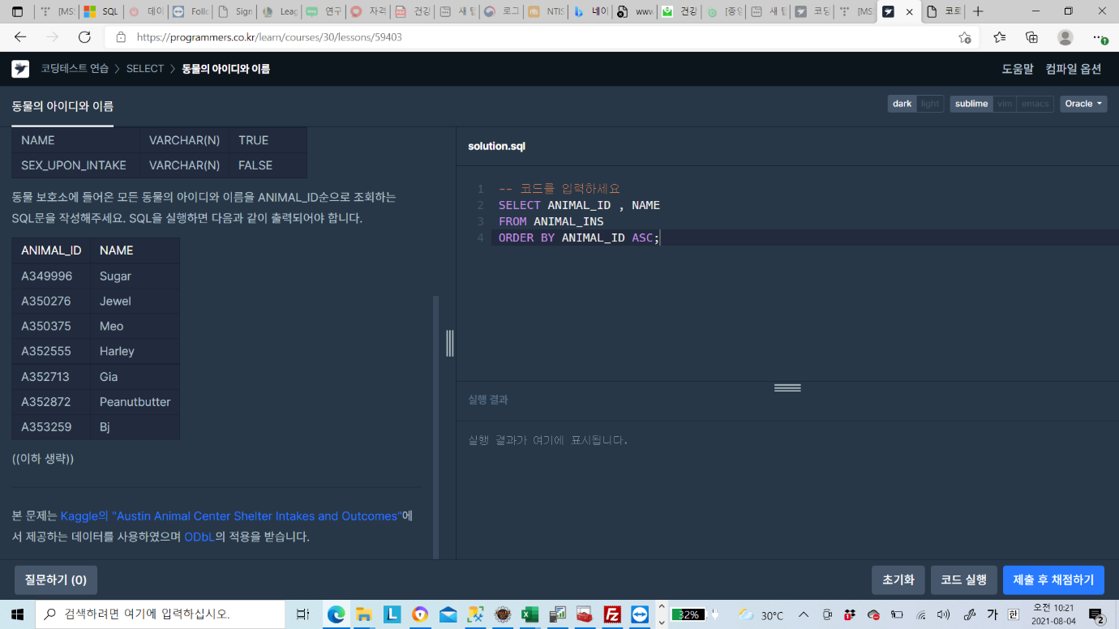

SLELECT > 여러기준으로 정렬하기

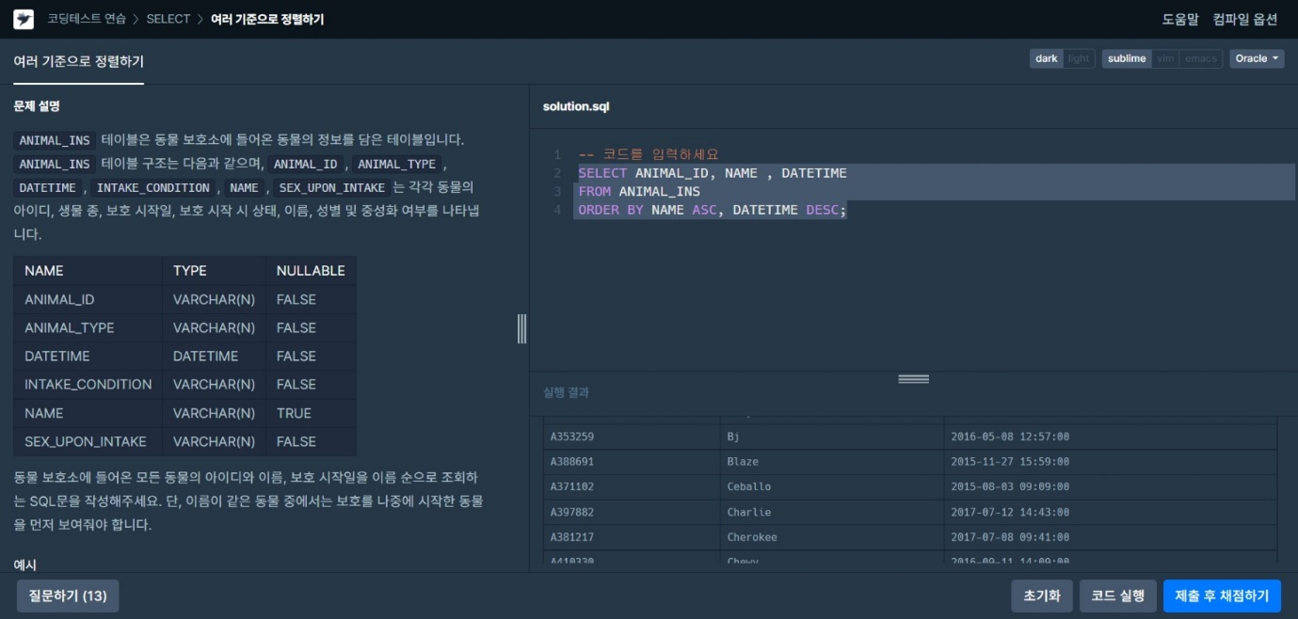

SLEECT > 상위 N개 레코드

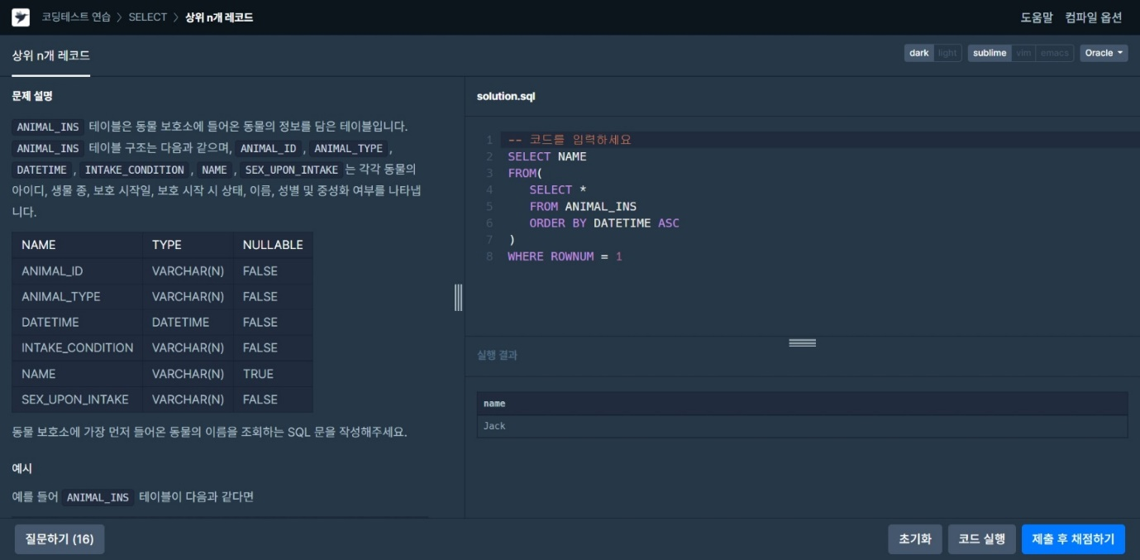

SELECT NAME

FROM(

SELECT *

FROM ANIMAL_INS

ORDER BY DATETIME ASC

)

WHERE ROWNUM = 1

– 로우넘사용

SUM, MAX, MIN > 최대값 구하기

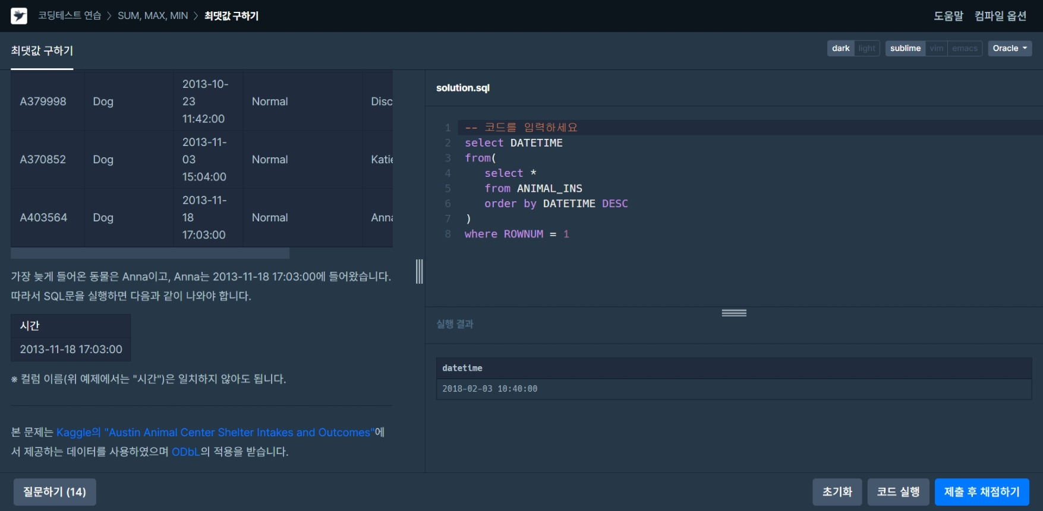

SUM, MAX, MIN > 최솟값 구하기

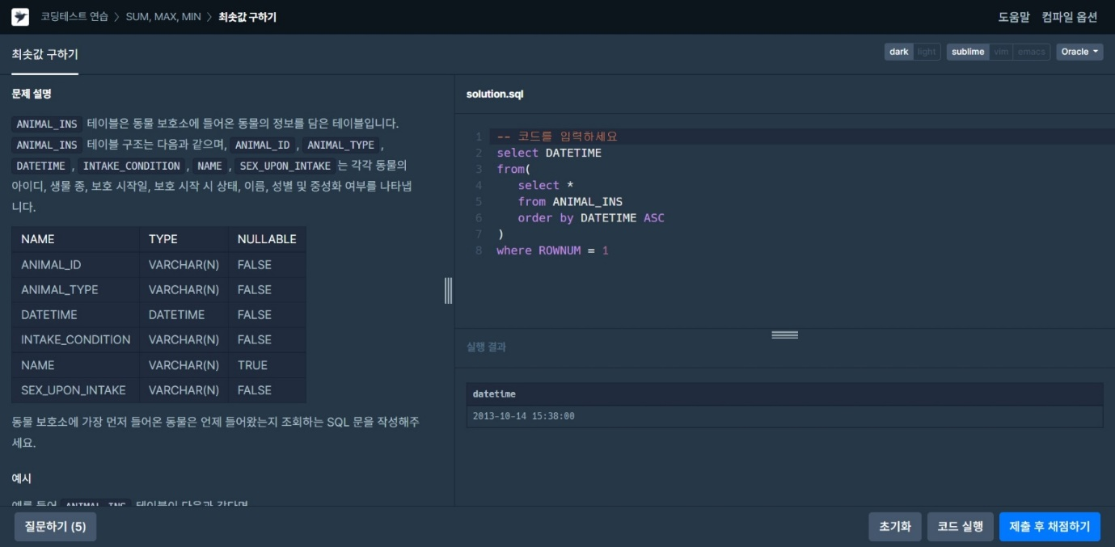

SUM, MAX, MIN > 동물 수 구하기

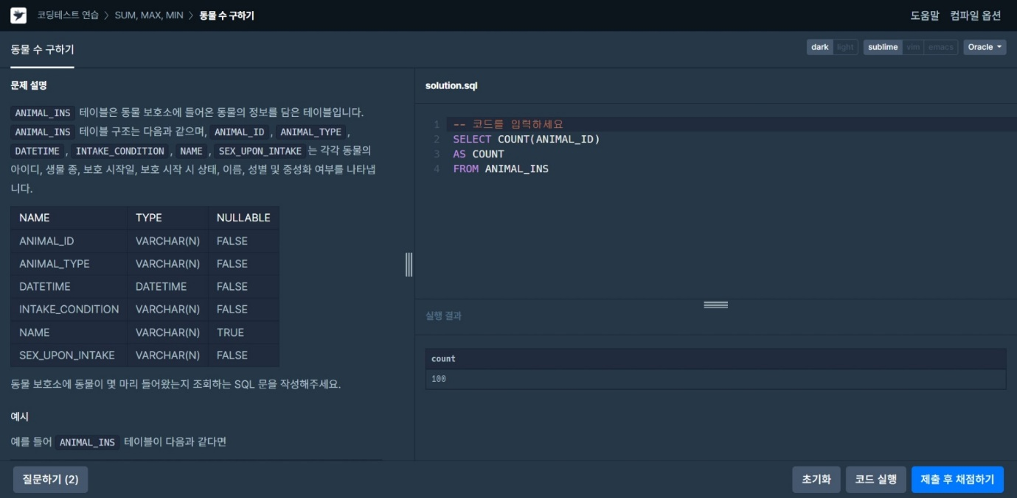

SUM, MAX, MIN > 중복 제거하기

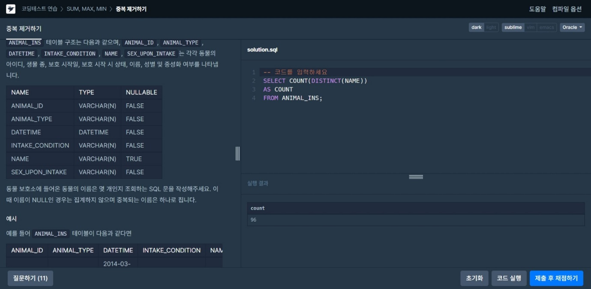

SELECT COUNT(DISTINCT(NAME))

AS COUNT

FROM ANIMAL_INS;

-- 오라클 DISTINCT 함수 사용

-- 개념 중복제거

GROUP BY > 고양이와 개는 몇마리 있을까

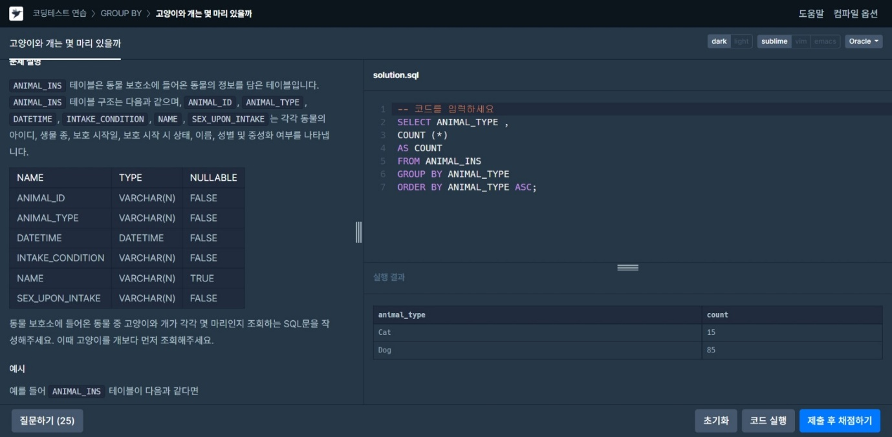

-- 코드를 입력하세요

SELECT ANIMAL_TYPE ,

COUNT (*)

AS COUNT –별칭

FROM ANIMAL_INS

GROUP BY ANIMAL_TYPE

ORDER BY ANIMAL_TYPE ASC;

--GROUP BY 절 개념

GROUP BY > 동명 동물 수 찾기

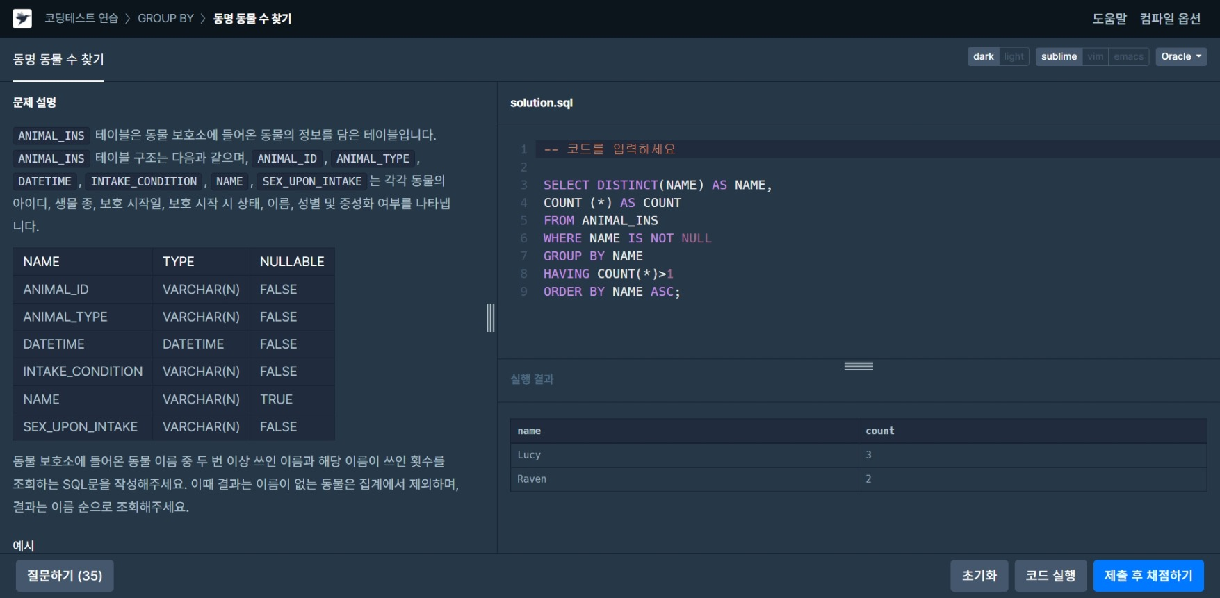

SELECT DISTINCT(NAME) AS NAME,

COUNT (*) AS COUNT

FROM ANIMAL_INS

WHERE NAME IS NOT NULL

GROUP BY NAME

HAVING COUNT(*)>1

ORDER BY NAME ASC;

--HAVING 절 사용

GROUP BY > 입양 시각 구하기(1)

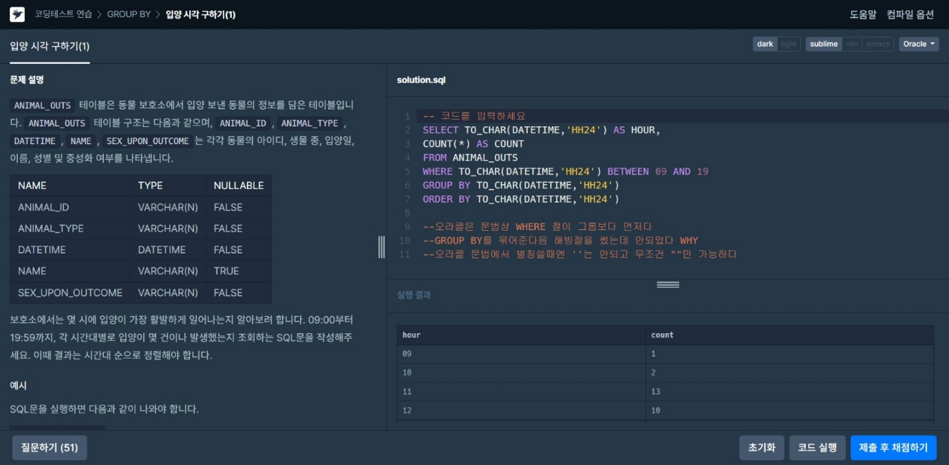

-- 코드를 입력하세요

SELECT TO_CHAR(DATETIME,'HH24') AS HOUR,

COUNT(*) AS COUNT

FROM ANIMAL_OUTS

WHERE TO_CHAR(DATETIME,'HH24') BETWEEN 09 AND 19

GROUP BY TO_CHAR(DATETIME,'HH24')

ORDER BY TO_CHAR(DATETIME,'HH24')

-- YYYY-MM—DD 이런형태의 날짜를 24시간으로 변경하기

--오라클 TO_CHAR(날짜, '형태') 함수 사용

--오라클은 문법상 WHERE 절이 그룹보다 먼저다

--GROUP BY를 묶어준다음 해빙절을 썼는데 안되었다 WHY

--이유 : 오라클 문법에서 별칭쓸때엔 ''는 안되고 무조건 ""만 가능하다

GROUP BY > 입양 시작 구하기(2)

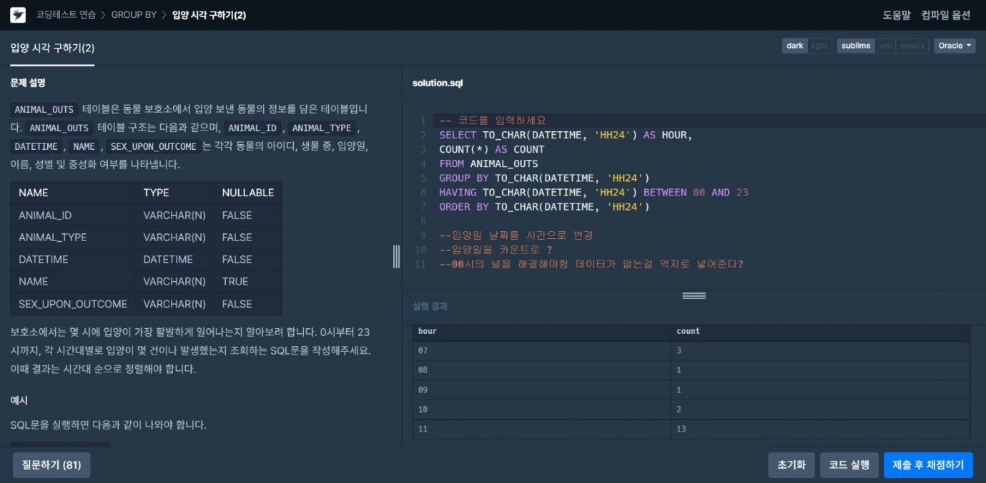

-- 코드를 입력하세요

SELECT TO_CHAR(DATETIME, 'HH24') AS HOUR,

COUNT(*) AS COUNT

FROM ANIMAL_OUTS

GROUP BY TO_CHAR(DATETIME, 'HH24')

HAVING TO_CHAR(DATETIME, 'HH24') BETWEEN 00 AND 23

ORDER BY TO_CHAR(DATETIME, 'HH24')

--입양일 날짜를 시간으로 변경

--입양일을 카운트로

– 해빙절사용

--00시의 해당 카운트가 없는 즉 널을 해결해야함 데이터가 없는걸 억지로 넣어준다?

IS NULL> 이름이 없는 동물의 아이디

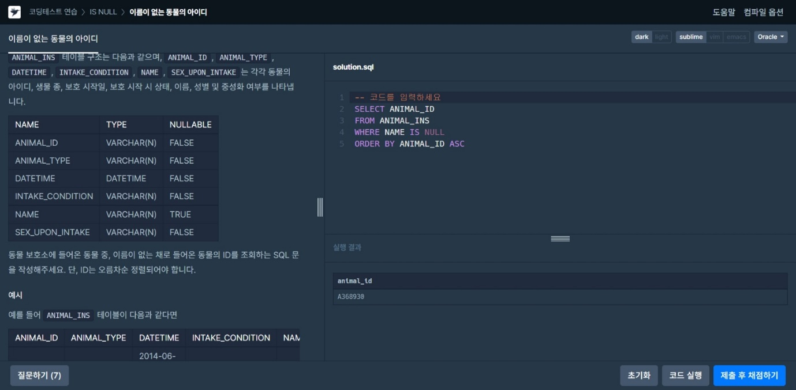

-- 코드를 입력하세요

SELECT ANIMAL_ID

FROM ANIMAL_INS

WHERE NAME IS NULL

ORDER BY ANIMAL_ID ASC

--조건절에 IS NULL 을 사용

IS NULL> 이름이 있는 동물의 아이디

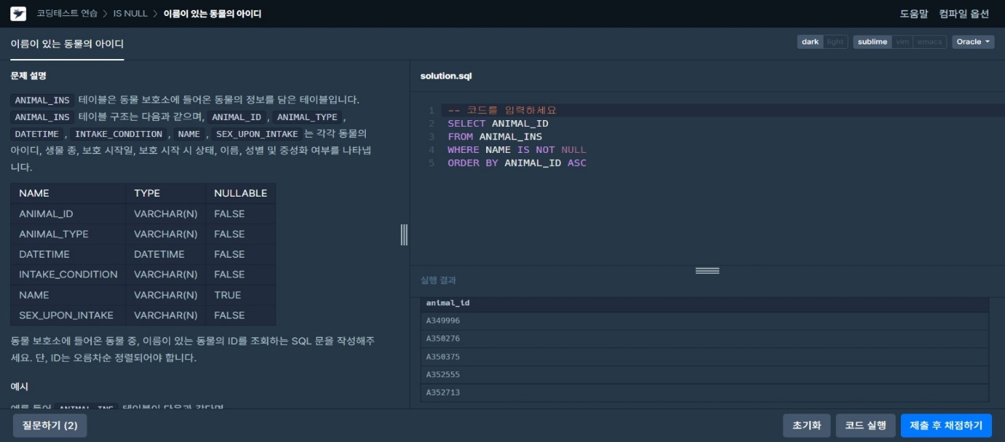

IS NULL> NULL 처리하기

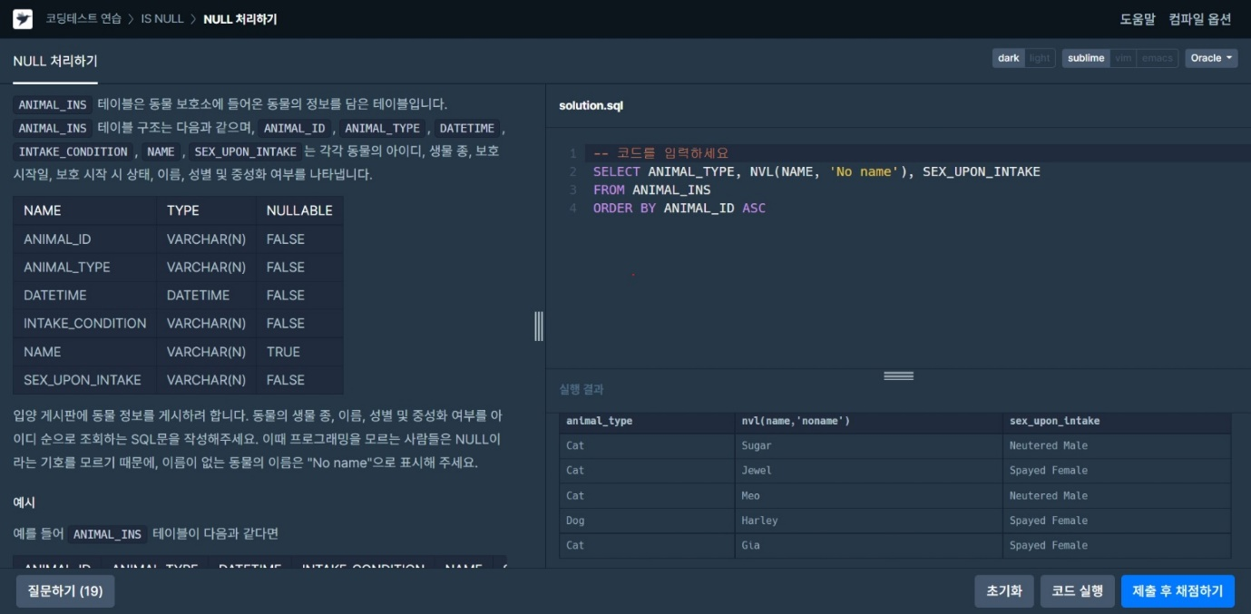

SELECT ANIMAL_TYPE, NVL(NAME, 'No name'), SEX_UPON_INTAKE

FROM ANIMAL_INS

ORDER BY ANIMAL_ID ASC

-- NVL(NAME, 'No name') 오라클 널처리 치환 내장 함수 사용

JOIN > 없어진 기록 찾기

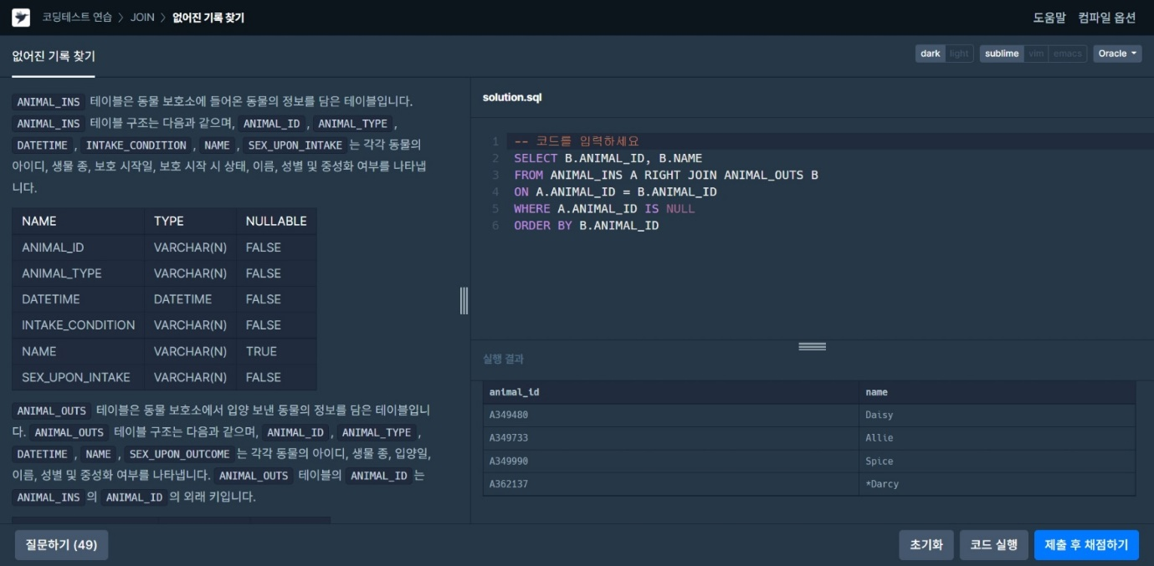

SELECT B.ANIMAL_ID, B.NAME

FROM ANIMAL_INS A RIGHT JOIN ANIMAL_OUTS B

ON A.ANIMAL_ID = B.ANIMAL_ID

WHERE A.ANIMAL_ID IS NULL

ORDER BY B.ANIMAL_ID

--아이디 외래키로 조인

--RIGHT JOIN 사용 개념 :

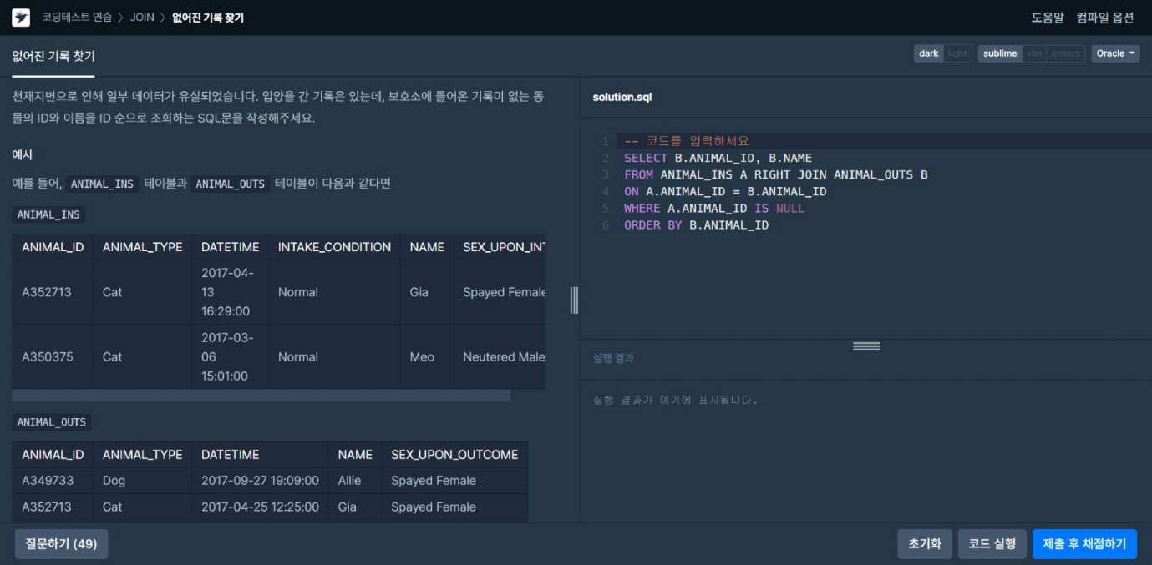

JOIN > 있었는데요 없었습니다

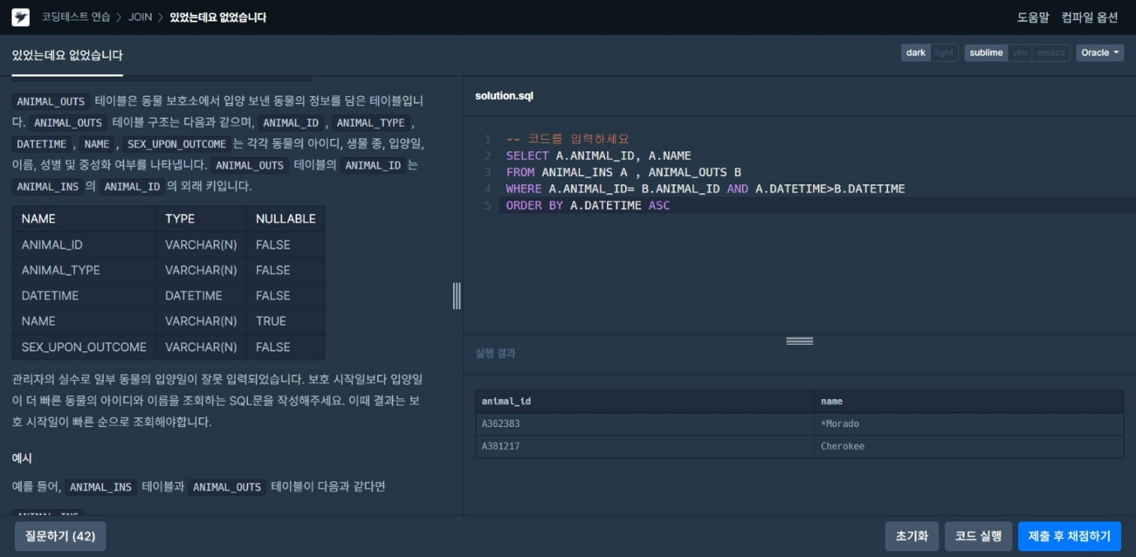

-- 코드를 입력하세요

SELECT A.ANIMAL_ID, A.NAME

FROM ANIMAL_INS A , ANIMAL_OUTS B

WHERE A.ANIMAL_ID= B.ANIMAL_ID AND A.DATETIME>B.DATETIME

ORDER BY A.DATETIME ASC

--조건절에 두 테이블 중 아이디는 동일하면서 보호시작일 보다 입양일이 더 빠른 동물아디 조회

JOIN > 오랜 기간 보호한 동물(1)

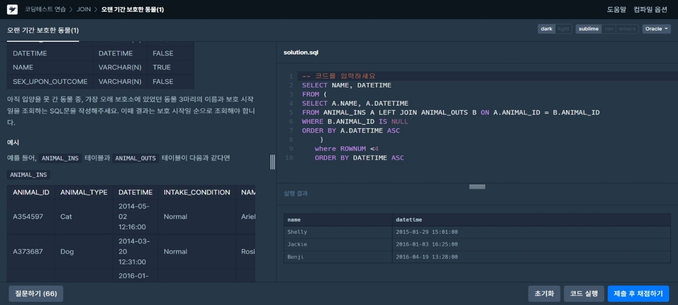

-- 코드를 입력하세요

SELECT NAME, DATETIME

FROM (

SELECT A.NAME, A.DATETIME

FROM ANIMAL_INS A LEFT JOIN ANIMAL_OUTS B ON A.ANIMAL_ID = B.ANIMAL_ID

WHERE B.ANIMAL_ID IS NULL

ORDER BY A.DATETIME ASC

)

where ROWNUM <4

ORDER BY DATETIME ASC

--LEFT조인 사용 이유 : 보호소에 있으면서 다음 입양 테이블에 없는 아이디를 조회해야함

--조건절에 IS NULL 사용

--가장오래된 이니까 가장 날짜가 작은 순부터 구한다

--로우넘에서 4보다 작다로 총 3개의 행만 구한다

JOIN > 보호소에서 중성화한 동물

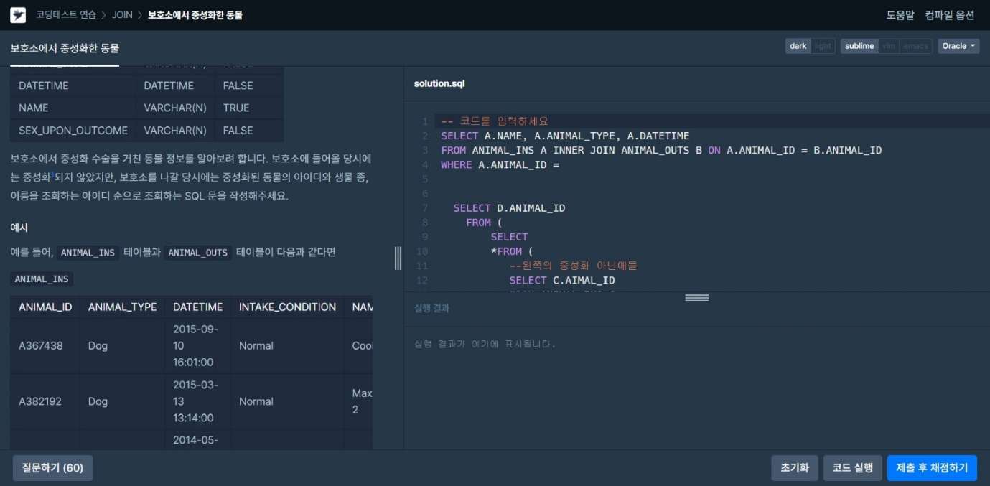

-- 코드를 입력하세요

SELECT A.NAME, A.ANIMAL_TYPE, A.DATETIME

FROM ANIMAL_INS A INNER JOIN ANIMAL_OUTS B ON A.ANIMAL_ID = B.ANIMAL_ID

WHERE A.ANIMAL_ID =

SELECT D.ANIMAL_ID

FROM (

SELECT

*FROM (

--왼쪽의 중성화 아닌애들

SELECT C.AIMAL_ID

FROM ANIMAL_INS C

WHERE C.SEX_UPON_INTAKE IS NOT 'Spayed Female'

)WHERE 1=1

) D

WHERE D.SEX_UPON_INTAKE IS 'Spayed Female' OR 'Neutered Male'

ORDER BY A.ANIMAL_ID ASC

-- 먼저 왼쪽에서 중성화 아닌애들을 뽑고 c집합

-- 그중 아이디에서 오른쪽에서 중성화 된 애들을 뽑는다 d집합

-- 결과는 두개의 c의 집합내에서 D인집합 인 아이디가 출력되도록 뽑는다

-- 교집합으로 하면 INNER JOIN 이고.. 이런 경우 LEFT 조인인가?